 | 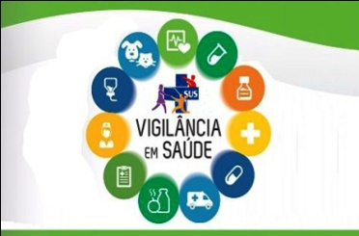  Boletim de Vigilância em Saúde
21 de dezembro de 2018 Volume I, número III, ano 2018
Nesta edição  - Tuberculose: um alerta!___1  - Combate ao aedes aegypt_ 3  - Saúde do trabalhador____ 4  - Eventos da saúde_______ 5  - Considerações finais_____ 5  Entre em contato  Estamos na WEB:  www.santaritadeibitipoca.mg.gov.br  Expediente:  Andreia Oliveira de Paula  (Cirurgiã-Dentista e coordenadora de vigilância em saúde)  Dayane Aparecida do Nascimento  (Enfermeira da ESF “Anjo da guarda”)  Vicente Geraldo  Cobuci  (Agente de combate de endemias)  Adriana Nascimento Oliveira  (Referência em saúde do trabalhador)    PREFEITURA MUNICIPAL DE SANTA RITA DE IBITIPOCA  ENDEREÇO: Rua Francisco Novato, 01- Centro.  TEL: (32) 3342 1221  SECRETARIA DE SAÚDE  ENDEREÇO: Rua Joaquim Rabelo da Fonseca, 150 – Centro.  TEL: (32) 3342 1301  Email:  secretariadesaude.santarita@gmail.com | Tuberculose: um alerta!  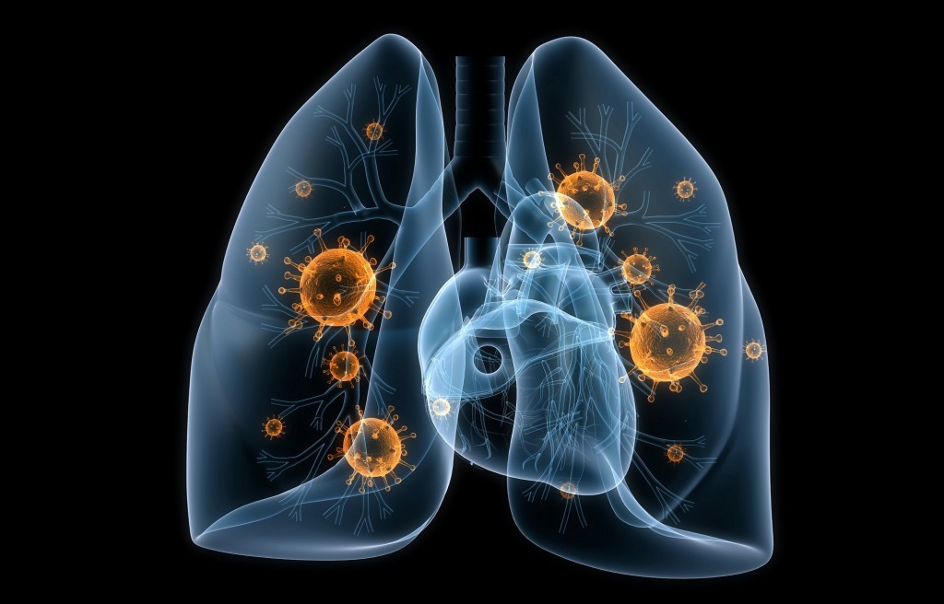  A tuberculose é uma doença infecciosa e transmissível que afeta prioritariamente os pulmões, embora possa acometer outros órgãos e sistemas. No Brasil, a doença é um sério problema da saúde pública, com profundas raízes sociais. A cada ano, são notificados aproximadamente 70 mil casos novos e ocorrem cerca de 4,5 mil mortes em decorrência da tuberculose.  Sintomas  O principal sintoma da tuberculose é a tosse na forma seca ou produtiva. Por isso, recomenda-se que todos com tais sintomas sejam investigados. Há outros sinais e sintomas que podem estar presentes, como febre vespertina, sudorese noturna, emagrecimento e cansaço/fadiga.  Diagnóstico  Para o diagnóstico da tuberculose o paciente deve procurar a Unidade Básica de Saúde ou comunicar com as agentes de saúde para realizar os seguintes exames: baciloscopia, teste rápido molecular para tuberculose e cultura para micobactéria, além da investigação complementar por exames de imagem. O diagnóstico clínico pode ser considerado, na impossibilidade de se comprovar a suspeita de tuberculose por meio de exames laboratoriais. Nesses casos, deve ser associado aos sinais e sintomas, o resultado de outros exames complementares, como imagem e histológicos.  1  Para que se diagnostiquem precocemente os casos de TB existentes, é necessária a busca de casos por meio da identificação do sintomático respiratório definido como: indivíduo maior de 15 anos com tosse produtiva há mais de três semanas. De setembro a dezembro de 2018 de 3.449, a população total, foram notificados 46 casos de sintomáticos respiratórios (ou seja, 1,42% da população), sendo todos eles descartados através de exame clínico – laboratoriais, ou seja, não há casos confirmados no município. Fonte: Vigilância Epidemiológica Municipal, SINAN.  Transmissão  A tuberculose é uma doença de transmissão aérea - ocorre a partir da inalação de aerossóis. Ao falar, espirrar e, principalmente, ao tossir, as pessoas com tuberculose ativa lança no ar partículas em forma de aerossóis que contêm bacilos.  Calcula-se que, durante um ano, numa comunidade, um indivíduo que tenha baciloscopia positiva pode infectar, em média, de 10 a 15 pessoas. Bacilos que se depositam em roupas, lençóis, copos e outros objetos dificilmente se dispersam em aerossóis e, por isso, não desempenham papel importante na transmissão da doença.  Prevenção  A principal maneira de prevenir a tuberculose em crianças é com a vacina BCG (Bacillus Calmette-Guérin), ofertada gratuitamente no Sistema Único de Saúde (SUS). Outra maneira de prevenir a doença é identificar a “infecção latente de tuberculose”, que acontece quando uma pessoa convive com alguém que tem tuberculose. Neste caso, é necessário procurar a de saúde “Joaquim de Oliveira Salles” para receberem o tratamento para prevenir o adoecimento.  Tratamento  A tuberculose tem cura e o tratamento, que dura no mínimo seis meses, é gratuito e disponibilizado pelo Sistema Único de Saúde (SUS).  No tratamento, é preciso obedecer aos princípios básicos da terapia medicamentosa. A esses princípios, soma-se o Tratamento Diretamente Observado (TDO) da tuberculose, que consiste na ingestão diária dos medicamentos da tuberculose pelo paciente, sob a observação de um profissional da equipe de saúde. O estabelecimento de vínculo entre profissional de saúde e usuário é fundamental para que haja adesão do paciente ao tratamento e assim as chances de abandono sejam reduzidas. O paciente deve ser orientado, de forma clara, quanto às características da tuberculose e do tratamento a que será submetido: medicamentos, duração e regime de tratamento, benefícios do uso regular dos medicamentos, possíveis consequências do uso irregular dos mesmos e eventos adversos. Logo nas primeiras semanas de tratamento, o paciente se sente melhor e, por isso, precisa ser orientado pelo profissional de saúde a realizar o tratamento até o final, independente da melhora dos sintomas. É importante lembrar que o tratamento irregular pode complicar a doença e resultar no desenvolvimento de cepas resistentes aos medicamentos.  Referência: http://portalms.saude.gov.br/saude-de-a-z/tuberculose <acesso em 21/12/2018>.  Por Dayane Aparecida Nascimento  (Enfermeira da Estratégia saúde da família)  2  Saiba como combater o mosquito ​Aedes aegypti  A prevenção da transmissão de doenças como dengue, chikungunya e ​Z​ika deve começar antes da proliferação do mosquito.  O verão está chegando, e com ele vem o alerta para o combate ao mosquito Aedes aegypti. A alta estação traz um aumento nas temperaturas e chuvas intensas, que contribuem para a reprodução do mosquito transmissor de doenças como dengue, chikungunya e zika.  O Ministério da Saúde registrou, até novembro de 2018, 228.042 casos de dengue, 82.382 de chikungunya e 7.544 de Zika em todo o país. Essas doenças são causadas por um vírus que usa o mosquito como vetor. No caso do Zika, a transmissão também pode ocorrer de mãe para filho durante a gravidez, com possibilidade de causar problemas neurológicos, como microcefalia.  Embora os dados nacionais apresentem uma redução de casos das três doenças no período entre janeiro e novembro de 2018, em comparação  com o ano anterior, alguns estados apresentaram aumento.  Por isso, devemos ficar atentos e redobrar os cuidados, diminuindo os riscos de proliferação dos criadouros do mosquito e conscientizando a população.  Consequências  Nenhuma das três doenças possui uma vacina disponível pelo Sistema Único de Saúde (SUS). A dengue, chikungunya e Zika também não possuem tratamento. A principal recomendação é buscar a unidade de saúde mais próxima e evitar a automedicação.  Ações de prevenção  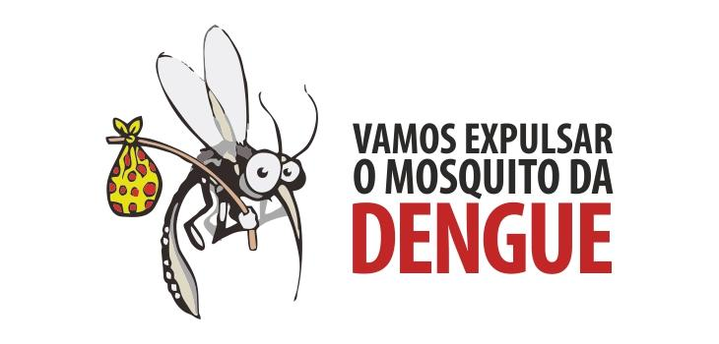  A principal ação de combate ao mosquito transmissor e às doenças transmitidas por ele é a informação. Conscientizar-se do perigo, evitando o acúmulo de água em recipientes (e não deixar que ela permaneça parada) em todas as épocas do ano é a melhor arma, no município é realizado o monitoramento de 100% das casas, fazendo eliminação, orientação dos locais com focos no município e colocação de telas em caixas d’água desprotegidas.  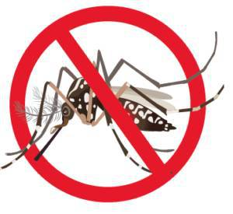  Por Vicente Geraldo Cobuci  (Agente de combate a endemias)  3  Acidentes de trabalho: Uma questão de vigilância.  Vamos notificar  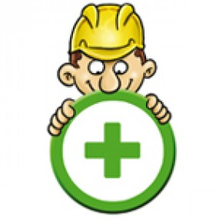  A Vigilância em Saúde do Trabalhador é um conjunto de ações feitas sempre com a participação dos trabalhadores e articuladas intra e intersetorialmente, de forma contínua e sistemática, com o objetivo de detectar, conhecer, pesquisar e analisar os fatores determinantes e condicionantes da saúde relacionados ao trabalho, cada vez mais complexo e dinâmico.  A atenção à saúde objetiva a consolidação da Política Nacional de Saúde do Trabalhador e Trabalhadora por meio do fortalecimento das ações dos Centros de Referência em Saúde do Trabalhador (CEREST). Esses centros, comumente de abrangência estadual ou regional, deixam de ser porta de entrada prioritária e assumem o lugar de suporte e retaguarda técnica no seu território de abrangência. Atuam como polo irradiador da cultura da centralidade do trabalho e produção social no processo saúde-doença. Além disso, a Atenção à Saúde almeja a ampliação e estímulo às ações do controle social, exercido, por exemplo, através das Comissões Intersetorias de Saúde do Trabalhador e da Trabalhadora (CISTT) vinculadas aos respectivos Conselhos de Saúde, comissão esta fundada no município em 04 de julho de 2017. <www.vigilancia.saude.mg.gov.br>  No dia 28 de setembro, tivemos aqui na nossa Unidade Básica de Saúde, a presença do Técnico em Segurança do Trabalho do CEREST de Barbacena, Weslei Cimino, onde ministrou uma palestra, sobre prevenção de acidentes de trabalho no campo, abordando temas significativos, como o cuidado ao manusear ferramentas de trabalho, roçadeiras e motosserras, o uso adequado dos equipamentos de proteção individual, cuidados básicos no uso dos agrotóxicos e diversos outros. Na oportunidade, instruiu ainda os trabalhadores em caso de acidentes, o que é a CAT – Comunicação de Acidente de Trabalho e a importância da mesma.  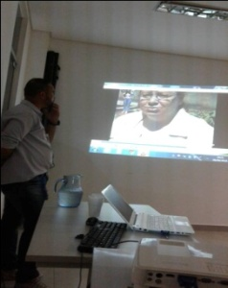  Foram notificadas no município entre 1 de setembro a 20 de dezembro de 2018 um total de 3 acidentes de trabalho graves e 1 acidente com animais peçonhentos. Fonte: SINAN  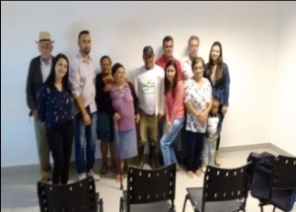  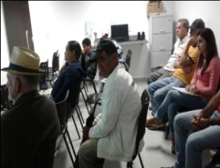  Por Adriana Nascimento Oliveira  (Referência municipal em saúde do trabalhador)  4  Eventos da saúde  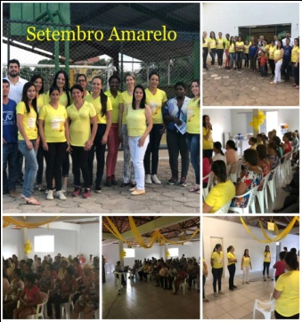  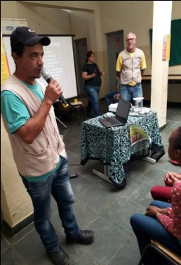    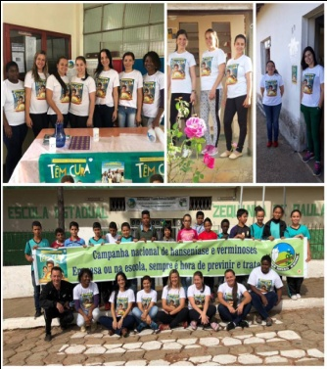  Saúde na escola Campanha de hanseníase e “Arraiá da saúde” Setembro amarelo  verminose  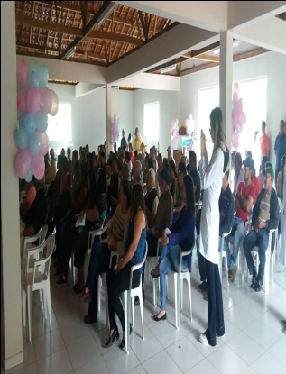  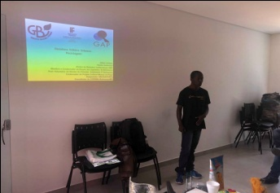  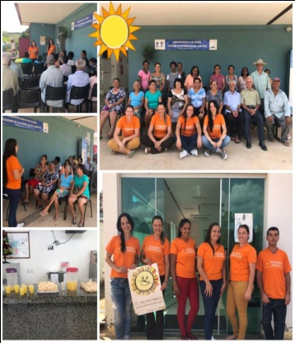  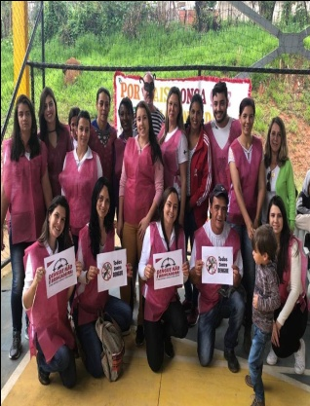  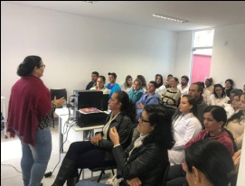  Dia das crianças: Ação social contra o câncer Palestras e capacitações Dezembro laranja  Combate a dengue.  _________________________________________________________________  Considerações Finais  O município de Santa Rita de Ibitipoca intensificou sua busca ativa dos sintomáticos respiratórios da cidade, tendo vistas a prevenção da tuberculose e evitar que a doença que não seja diagnosticada no município, agora com o exame BAAR inserido nos exames para diagnóstico, um teste mais sensível, é possível detectar mais precocemente a doença. Os profissionais de saúde desempenham um importante papel seja na conscientização como no diagnóstico, agentes comunitárias durante suas visitas devem ficar alertas quanto a pessoas que relatam tosse por mais de 3 semanas, assim como enfermeiros, técnicos de enfermagem, Cirurgiões-Dentistas ficarem atentos aos sinais e sintomas durante a anamnese e auxiliares de consultório odontológico também devem estar alertas aos principais sintomas e sempre que observarem alterações entrarem em contato com a vigilância em saúde, com enfermeiros e médicos da ESF.  Quanto ao combate do aedes aegypt ações e atenção redobrada por todos os profissionais de saúde nesse período chuvoso.  Após as orientações do técnico em segurança do trabalho do CEREST os profissionais se tornaram mais capacitados na orientação de prevenção dos acidentes de trabalho, como na utilização dos EPI´s e na importância de notificações dos acidentes de trabalho.  Por Andreia Oliveira de Paula  (Coordenadora de vigilância em saúde)  5

